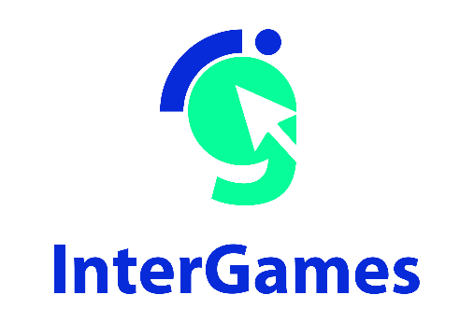

Παιδαγωγική
Ακολουθία

Πλαστικότητα

Από Progettomondo

Ιανουάριος

2025

Plasticity
Το Plasticity είναι ένα διαδραστικό βιντεοπαιχνίδι που βυθίζει τους παίκτες σε έναν κόσμο που κυριαρχείται από τη ρύπανση από πλαστικά. Το παιχνίδι εξερευνά τις περιβαλλοντικές συνέπειες των πλαστικών απορριμμάτων στην άγρια φύση, τα οικοσυστήματα και τις κοινότητες. Μέσα από τα μάτια ενός χαρακτήρα που επηρεάζεται από αυτό το πρόβλημα, οι παίκτες πρέπει να αντιμετωπίσουν προκλήσεις, να λάβουν αποφάσεις και να αναλογιστούν τον ρόλο τους στην παγκόσμια περιβαλλοντική κρίση.

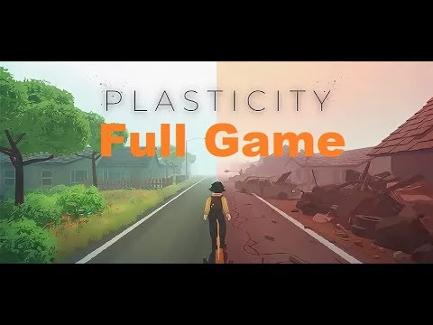

Διάρκεια: 2 μαθήματα
Θέματα: πολιτική αγωγή, τεχνολογία, αγγλικά, επιστήμες, γεωϊστορία
Θέματα: περιβαλλοντική βιωσιμότητα, συνέπειες των πλαστικών απορριμμάτων, υγεία και ανθρώπινα δικαιώματα, παγκόσμια περιβαλλοντική ευαισθητοποίηση και ευθύνη
Στόχοι βιώσιμης ανάπτυξης: 3, 10, 12, 14, 15
Διαστάσεις της σύγκρουσης μέσω του παιχνιδιού:
X κοινωνικός αντίκτυπος
X περιβαλλοντικός αντίκτυπος
X οικονομικός αντίκτυπος
☐ τεχνολογικός αντίκτυπος
Μαθησιακοί στόχοι: - Κατανόηση των περιβαλλοντικών και κοινωνικών επιπτώσεων της ρύπανσης από πλαστικά.
- Να αναστοχαστείτε σχετικά με τη σημασία των ατομικών ενεργειών για την παγκόσμια περιβαλλοντική αλλαγή.
- Προώθηση της κριτικής σκέψης, της πολιτισμικής ευαισθησίας και της παγκόσμιας ιθαγένειας μέσω του θέματος της πλαστικής ρύπανσης.
- Ανάπτυξη ενσυναίσθησης και ευαισθητοποίησης σχετικά με τον αντίκτυπο των ανθρώπινων ενεργειών στον πλανήτη.
Διαπροσωπικές δεξιότητες: Ενσυναίσθηση, κοινωνικές δεξιότητες, περιβαλλοντική βιωσιμότητα, κριτική σκέψη, ομαδική εργασία, ενεργητική ακρόαση
Τεχνικές απαιτήσεις &amp; απαιτούμενο υλικό:
Συσκευές Windows PC, Android ή iOS
• Ηχεία και προβολέας ή διαδραστικός πίνακας
• YouTube
• Εκτυπωμένα φύλλα (Υλικό 1, 2, 3)
• Υλικά: χρώματα, χαρτιά, αφίσες...
Περαιτέρω ανάγνωση/υλικό: https://www.unep.org/resources/turning-off-tap-end-plastic-pollution-create-circular-economy
https://www.unep.org/resources/turning-off-tap-end-plastic-pollution-create-circular-economy
https://www.unep.org/resources/perspective-series/issue-no-44-opportunity-end-plastic-pollution-global-international
https://app.mapx.org/static.html?views=MX-AL9TL-ZX8GH-HT5JM&amp;zoomToViews=true&amp;language=en&amp;
https://www.unep.
https://app.mapx.org/static.html?views=MX-AL9TL-ZX8GH-HT5JM&amp;zoomToViews=true&amp;language=en&amp;theme=color_light

Φάση προετοιμασίας
Βεβαιωθείτε ότι υπάρχει σταθερή σύνδεση στο Διαδίκτυο στην τάξη και ότι όλες οι συσκευές είναι έτοιμες για πρόσβαση στο παιχνίδι στην πλατφόρμα. Οι μαθητές πρέπει να κατεβάσουν την πλατφόρμα Steam στους υπολογιστές τους πριν από το μάθημα. Προετοιμάστε εισαγωγικό υλικό για το θέμα που θα διανεμηθεί και θα εξηγηθεί στην τάξη.
Προειδοποίηση: Το παιχνίδι ασχολείται με θέματα περιβαλλοντικής καταστροφής και ταλαιπωρίας των ζώων. Είναι σημαντικό να προειδοποιήσετε τους μαθητές εκ των προτέρων και να τους δώσετε την επιλογή να εκφράσουν τυχόν συναισθήματα που τους συγκινούν. Αφιερώστε λίγο χρόνο στη φάση προετοιμασίας για να συλλέξετε από τους μαθητές τις απόψεις τους σχετικά με τα περιβαλλοντικά ζητήματα, το οικολογικό άγχος κ.λπ.
Προαιρετικό: Κατά τη φάση προετοιμασίας, μπορείτε να αναθέσετε στους μαθητές μια εργασία για το σπίτι. Μπορεί να γίνει σε ομάδες και έχει ως στόχο τη συλλογή πληροφοριών σχετικά με το είδος του υλικού που θα αποτελέσει το επίκεντρο της μαθησιακής ενότητας. Ζητήστε τους να προετοιμάσουν μια παρουσίαση που μπορεί να μοιραστεί στην τάξη: η έρευνα μπορεί να αφιερωθεί σε διαφορετικές πτυχές, κάθε μία από τις οποίες θα ανατεθεί σε μια συγκεκριμένη ομάδα: τα πλαστικά και τα χαρακτηριστικά τους, τα στάδια παραγωγής των πλαστικών, τα στάδια απόρριψης των πλαστικών. Φυσικά, αυτή η εργασία δεν είναι απαραίτητη εάν τα θέματα αυτά έχουν ήδη εξεταστεί στο πλαίσιο του προγράμματος σπουδών. Σε αυτή την περίπτωση, αρκεί μια σύντομη περίληψη!

Φάση παιχνιδιού
Μάθημα αριθ. | Περιγραφή σε βήματα | Κοινωνική μορφή | Υλικές/τεχνικές απαιτήσεις
1 | Βήμα 1: Εισαγωγή (10’)  Πριν ξεκινήσετε το παιχνίδι, παρουσιάστε το θέμα με ένα σύντομο παιχνίδι για να σπάσει ο πάγος. Ζητήστε από τους μαθητές να «σηκώσουν το χέρι τους αν...  -έχετε ένα μικρό μπουκάλι νερό στο σακίδιό σας.  -διοργανώνετε ένα πάρτι και παρέχετε πλαστικά ποτήρια και πιάτα.  -χρησιμοποιείτε στο σπίτι σας προϊόντα μίας χρήσης  -αν πετάτε πάντα το μπουκάλι νερού σας στον κάδο που υπάρχει στο σχολείο.  -βλέπετε γύρω σας ή πάνω σας ένα αντικείμενο που έχει δημιουργηθεί από ανακυκλωμένο πλαστικό».  Ζητήστε από τους μαθητές να παρατηρήσουν τη συμπεριφορά στην τάξη και παρουσιάστε το παιχνίδι εξηγώντας τους ότι θα παίξουν ένα βιντεοπαιχνίδι που ονομάζεται Plasticity.  Προειδοποιήστε τους ότι το βιντεοπαιχνίδι μπορεί να είναι διαφορετικό από αυτά που έχουν συνηθίσει, αλλά ο στόχος της δραστηριότητας είναι να προβληματιστούν όλοι μαζί πάνω στο θέμα που προτείνεται μέσω του βιντεοπαιχνιδιού. Επομένως, θα πρέπει να το προσεγγίσουν βάζοντας τον εαυτό τους στη θέση του πρωταγωνιστή και προσπαθώντας να προβληματιστούν σε κάθε βήμα πάνω σε αυτό που συμβαίνει και στις πληροφορίες που συλλέγουν, ώστε στη συνέχεια να το συζητήσουν όλοι μαζί. Ο στόχος δεν είναι να κερδίσουν, αλλά να σκεφτούν κριτικά! | Ολομέλεια | Υπολογιστής με εγκατεστημένο το βιντεοπαιχνίδι.
1 | Βήμα 2: Παίξτε το παιχνίδι!  Ζητήστε από τους μαθητές να κατεβάσουν το παιχνίδι σε κάθε υπολογιστή:  https://store.steampowered.com/app/1069360/Plasticity/  Μόλις όλοι οι μαθητές είναι έτοιμοι, προσκαλέστε τους να παίξουν το παιχνίδι (20-30’). Δώστε τους αρκετό χρόνο για να παίξουν και να ολοκληρώσουν το παιχνίδι. | Ατομικός | Windows PC,  Android, iOS  ή  YouTube  βίντεο παιχνιδιού
1 | Βήμα 3: Συζήτηση για το παιχνίδι (30’)  Ο στόχος αυτής της δραστηριότητας είναι να προωθήσει μια βαθιά αναστοχαστική σκέψη σχετικά με τα συναισθήματα και τις επιλογές που έγιναν κατά τη διάρκεια του παιχνιδιού, προωθώντας μια συλλογική συζήτηση που ενθαρρύνει τους μαθητές να μοιραστούν τις εμπειρίες τους και να κατανοήσουν καλύτερα τις συνέπειες της ρύ  Πριν ξεκινήσει η συζήτηση, ο εκπαιδευτικός θα ζητήσει από κάθε μαθητή να αφιερώσει λίγο χρόνο για να σκεφτεί τις ακόλουθες ερωτήσεις και να απαντήσει με λέξεις-κλειδιά, οι οποίες θα συζητηθούν στη συνέχεια στον κύκλο:  «Πώς νιώσατε κατά τη διάρκεια του παιχνιδιού;»  «Ποιες ήταν οι κύριες δυσκολίες που αντιμετώπισες στην προσπάθειά σου να μειώσεις τη ρύπανση από πλαστικά στο παιχνίδι;»  «Πώς νιώσατε όταν αντιμετωπίσατε τις συνέπειες των ενεργειών σας στο παιχνίδι;»  «Τι πιστεύετε ότι μπορούμε να κάνουμε στην πραγματική ζωή για να αποφύγουμε τα λάθη που είδαμε στο παιχνίδι;»  Πριν κλείσετε τον υπολογιστή, ζητήστε από τους μαθητές να επιλέξουν μια εικόνα που να αντανακλά τα συναισθήματά τους μετά την εμπειρία του παιχνιδιού.  Μετά από 5 λεπτά σκέψης, ζητήστε από τους μαθητές να μοιραστούν την εικόνα με την τάξη, εξηγώντας γιατί επέλεξαν αυτή την εικόνα και τι αντιπροσωπεύει. Εάν έχετε τη δυνατότητα, συλλέξτε όλες τις εικόνες σε μια εφαρμογή όπως το Padlet (http://padlet.com).  Ενώ οι μαθητές εκφράζουν τη συμβολή τους, ο εκπαιδευτικός συλλέγει τις απαντήσεις και τις συγκεντρώνει σε μια τελική περίληψη για να επισημάνει βασικές έννοιες, όπως η ατομική ευθύνη, οι περιβαλλοντικές προκλήσεις και η σημασία των ενημερωμένων επιλογών. | Ατομικό, Ολομέλεια | Windows PC, padlet.com, πίνακας
1 | Βήμα 4: Έκτακτα νέα (40’)  Χωρίστε την τάξη σε ομάδες των 5-6 μαθητών και αναθέστε σε κάθε ομάδα το καθήκον να αναζητήσει μια είδηση σχετική με το πλαστικό: ομάδα 1: παγκόσμιες στατιστικές, 2. τύποι χρήσης πλαστικού, 3. συνέπειες της κατανάλωσης πλαστικού, 4. πλαστικό και σύνδεση με τους ΣΒΑ, 5. μια καλή είδηση.  Αφού αναζητήσουν πληροφορίες, κάθε ομάδα συμπληρώνει το φύλλο Υλικό 1 για να το παρουσιάσει στην τάξη στην επόμενη συνάντηση. Μπορείτε επίσης να εκτυπώσετε και να δώσετε στις ομάδες το Υλικό 2 για να έχουν μια γενική εικόνα του προβλήματος.  Μπορείτε να προτείνετε στην ομάδα μερικούς σχετικούς συνδέσμους, αλλά να θυμάστε ότι μπορούν να ανακαλύψουν και άλλες πηγές δεδομένων:  Ομάδα 1: https://ourworldindata.org/faq-on-plastics#how-much-plastic-and-waste-do-we-produce;  Ομάδα 2: https://ourworldindata.org/faq-on-plastics#which-sectors-use-the-most-plastic  Ομάδα 3: https://www.un.org/africarenewal/magazine/may-2023/understanding-plastic-pollution-and-its-impact-lives  Ομάδα 4: https://www.bpf.co.uk/sdgs/home.aspx  Ομάδα 5: https://www.goodnewsnetwork.org/tag/plastic/ (αλλά συνιστούμε να επιλέξετε κάποια νέα που σχετίζονται με τη χώρα ή την περιοχή παρέμβασής τους) | Ομαδική εργασία | Υλικό 1, Υλικό 2  Σύνδεσμος όπως περιγράφεται, υπολογιστής ή tablet ή smartphone

Φάση αναστοχασμού

Μάθημα αριθ. | Περιγραφή σε βήματα | Κοινωνική μορφή | Υλικό/τεχνικές απαιτήσεις
2 | Βήμα 6: Παρουσίαση των τελευταίων ειδήσεων (30’)  Κάντε μια ανακεφαλαίωση της προηγούμενης συνάντησης και στη συνέχεια δώστε στους μαθητές 10 λεπτά για να αναθεωρήσουν τις παρουσιάσεις τους και να τις τελειοποιήσουν πριν από την παρουσίασή τους και να αποφασίσουν ποιος θα είναι ο εκπρόσωπος.  Κάθε ομάδα θα έχει στη συνέχεια 5 λεπτά για να παρουσιάσει τη δουλειά της στην τάξη.  Στο τελευταίο μέρος, συγκεντρώστε τους μαθητές σε κύκλο και ξεκινήστε μια κοινή συζήτηση. Ετοιμάστε έναν πίνακα για να σημειώσετε τις απαντήσεις τους σε σχέση με τις ερωτήσεις που θα τους κάνετε και στις οποίες μπορούν να συνεισφέρουν:  - Τι έμαθα από την έρευνα που έγινε σε ομάδες ή ακούγοντας τους άλλους;  - Γνώριζα τις επιπτώσεις των πλαστικών στο περιβάλλον και τους ανθρώπους;  - Τι ήταν αυτό που με εξόργισε ή με επηρέασε περισσότερο;  Κλείνοντας, αναλάβετε το μήνυμα από το βιντεοπαιχνίδι «Ποτέ δεν είναι αργά για να κάνεις τη διαφορά» και προχωρήστε από εκεί στο επόμενο βήμα. | Ομάδα εργασίας Ολομέλεια | Βιντεοπροβολέας, υπολογιστής, πίνακας
2 | Βήμα 7: Ώρα για δράση (30’)  Τα στοιχεία που έχουμε δει μπορεί να μας αποθαρρύνουν, αλλά η αλλαγή είναι δυνατή και υπάρχουν πράγματι πολλά παραδείγματα πραγματικών καταστάσεων και οργανώσεων που αγωνίζονται να λύσουν το πρόβλημα (αν είναι δυνατόν, προτείνετε στους μαθητές κάποιες πραγματικές καταστάσεις στην περιοχή τους με τις οποίες θα μπορούσαν να έρθουν σε επαφή).  Παρουσιάστε το βίντεο του UNEP που δίνει μια γενική εικόνα των πιθανών λύσεων που σχετίζονται με την επαναχρησιμοποίηση, τη μείωση, τη μετατροπή και την κυκλική οικονομία: https://youtu.be/kET-l4DbohQ  Παρουσιάστε την εμπειρία που ξεκίνησε στο Μπαλί χάρη στον ακτιβισμό δύο αδελφών που ίδρυσαν τη ΜΚΟ «Bye Bye Plastic Bags»: https://youtu.be/P8GCjrDWWUM  Αφού παρακολουθήσουν τα βίντεο, ο εκπαιδευτικός, χρησιμοποιώντας μια εφαρμογή όπως το mentimeter.com ή παρόμοια, ρωτά τους μαθητές ποιες λέξεις τους έκαναν μεγαλύτερη εντύπωση μετά την ακρόαση αυτών των εμπειριών ακτιβισμού.  Οι μαθητές γράφουν 3 λέξεις ο καθένας και ο εκπαιδευτικός διαβάζει τη σύνοψη στην ολομέλεια. | Ολομέλεια | Σύνδεσμοι Youtube, mentimeter (ή παρόμοια)
2 | Βήμα 8: Οι δράσεις μας (50’)  Χωρίστε τους μαθητές σε ομάδες των 4/5 και ενημερώστε τους ότι ήρθε η ώρα να σχεδιάσουν τη δική τους δράση ευαισθητοποίησης στο σχολείο. Για να το κάνουν αυτό, πρέπει να χρησιμοποιήσουν το υλικό 3. Κάθε ομάδα πρέπει να προσδιορίσει:  1. Σε σχέση με την κατανάλωση πλαστικών ή τα πλαστικά απορρίμματα, ποιο πρόβλημα παρατηρούμε στο σχολείο;  2. Ποιοι φορείς σχετίζονται άμεσα με το πρόβλημα (μαθητές, καθηγητές, διευθυντής...)?  3. Επιλέξτε έναν από αυτούς τους ενδιαφερόμενους για να απευθυνθείτε στην εκστρατεία: ποια συμπεριφορά πρέπει να αλλάξουν;  4. Ποιο είναι το αίτημά μας για να τους κινήσουμε το ενδιαφέρον και να τους πείσουμε να ενεργήσουν διαφορετικά;  5. Επιλέξτε την εικόνα που σχετίζεται με το αίτημά σας.  6. Προσδιορίστε τα κανάλια για τη διάδοση του μηνύματος.  Τώρα ήρθε η ώρα να αναλάβουμε δράση! | Ομαδική εργασία 4-5 μαθητών | Υλικό 3

Υλικό 1
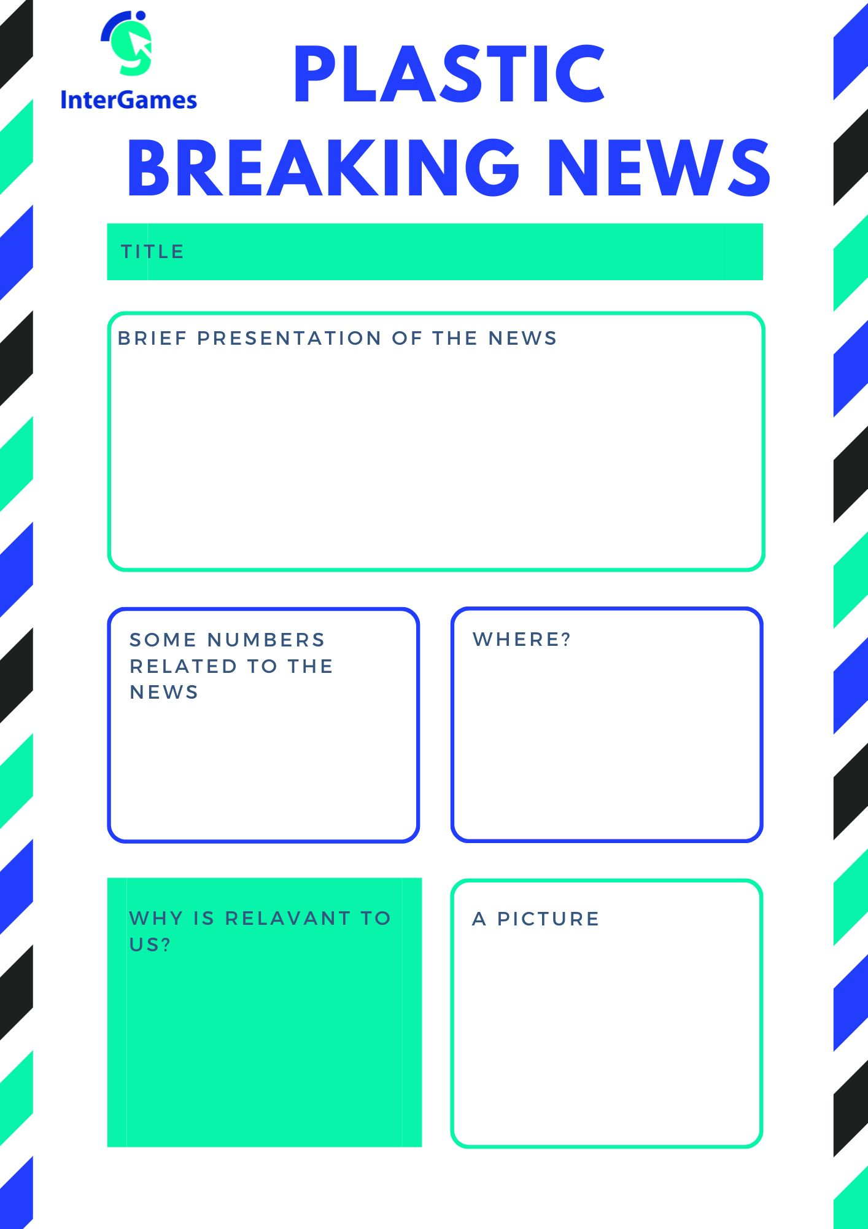

Υλικό 2

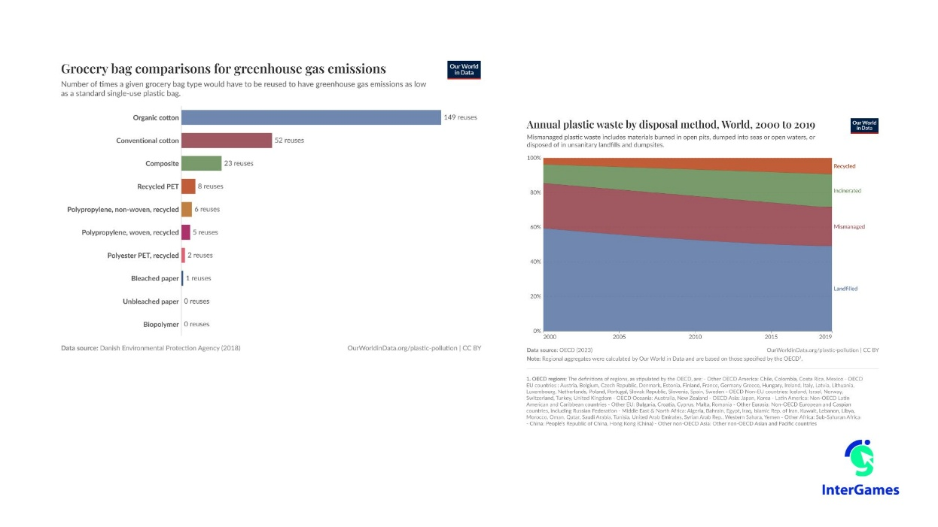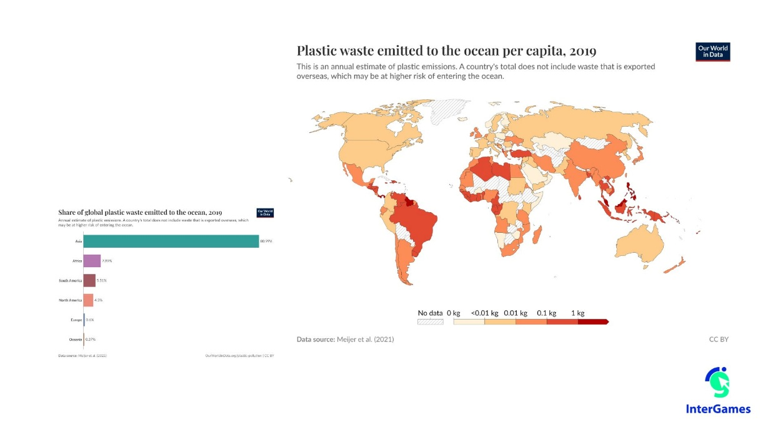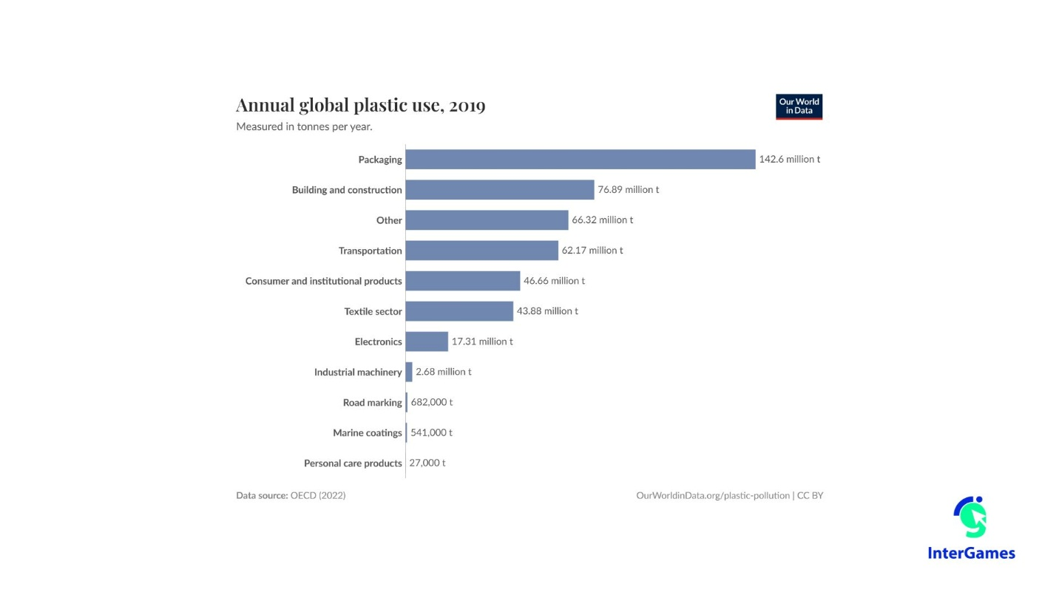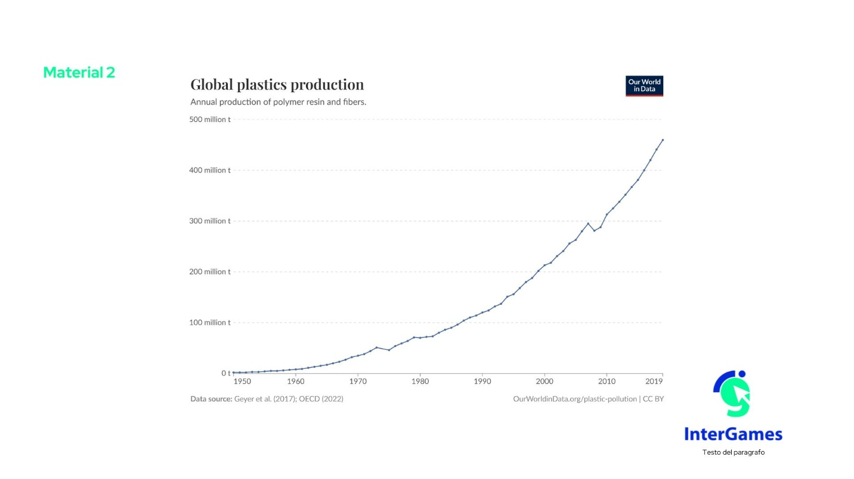

Υλικό 3
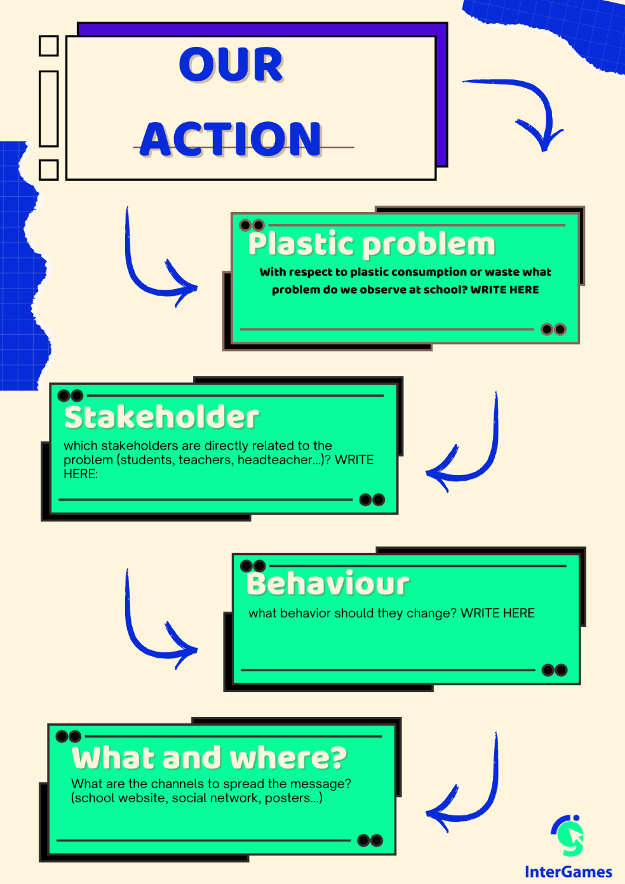



Παράρτημα – Ανάλυση παιχνιδιού:

